Contrat de sous-traitance

avec intéressement sur

plusieurs paramètres

Du combiné TNP

Engagements et pénalités

Cet accord est fait entre TERTEL et ses sous traitants responsables de la réalisation du combiné TNP.

Cet accord précise les pénalités en cas de non respect des clauses du contrat de sous-traitance portant sur le combiné.

Cet accord est valide durant toute la durée du contrat liant TERTEL à ses sous traitants. Les changements mineurs survenus pendant la période de validité doivent être acceptés par l’ensemble de parties prenantes.

|  |  |  |  |
| --- | --- | --- | --- |
| NOM | FONCTION | DATE | SIGNATURE |
| Alger Diana |  |  |  |
| Clere Julie |  |  |  |
| Figueras Quentin |  |  |  |
| Lam Kim-Tan |  |  |  |
| Lanzeray Alexandre |  |  |  |

|  |  |  |  |
| --- | --- | --- | --- |
| Révisions | | | |
| Versions | Date | Auteur | Commentaires |
|  |  |  |  |
|  |  |  |  |

Table des matières

1. Les responsabilités. 3

2. les engagements . 3

3. lES MESURES DES RESULTATS. 3

4. LES primes ou penalites sur engagements. 5

5. LE raisonnement utilisé. 5

6. Exemples. 6

7. Les courbes d'incitation sur PV. 7

# Les responsabilités.

Les sous-traitants parties prenantes de ce contrat ont à leur charge respective les parties suivantes du produit :

* **Combiné** (boîtier, clavier, écran afficheur, microphone et écouteur)
* **Alimentation** (batterie et chargeur)
* **Electronique** (amplificateur de puissance)
* **Logiciel LOGIC** (documentation technique et mode d’emploi)

Le tableau ci-dessous récapitule les responsabilités de chacun des sous-traitants :

|  |  |
| --- | --- |
| Sous-traitant N°1 | Documentation technique et mode d’emploi |
| Sous-traitant N°2 | Combiné |
| Sous-traitant N°3 | Alimentation |
| Sous-traitant N°4 | Amplificateur de puissance |

# Les engagements.

Les sous-traitants parties prenantes s’engagent suivant leur responsabilité respective par la signature du présent contrat à respecté les engagements listés ci-dessous :

* **Le poids** :
  + Valeur nominale : **75 grammes**
  + Strictement compris entre 65 et 85 grammes
* **La largeur** :
  + Valeur nominale : **50 mm**
  + Strictement comprise entre 40 et 60mm
* **Le délai** :
  + Valeur nominale : **30 jours**
  + Strictement compris entre 20 et 40 jours

Au-delà des trois valeurs maximales spécifiées le combiné est **refusé** par TERTEL.

Les valeurs inférieures limitent l’incitation, ce sont les seuils en deçà desquels TERTEL n’est plus intéressée à payer une prime.

# Les mesures des résultats.

Cette partie détaille la façon dont seront mesurés les engagements des sous-traitants.

* **Les délais** : Les délais de livraisons seront mesurés en calculant le nombre de jours entre le moment où la société TERTEL passe commande au sous-traitant concerné et la date de livraison de celui-ci. Pour la date de passation de commande un email de confirmation de la commande par le sous-traitant fera foi et pour la date de livraison le cachet de la société de livraison fera foi.
* **Le poids** : 5% des appareils livrés pris au hasard seront pesés individuellement avec une balance utilisant l’unité de mesure définie dans le paragraphe « Les engagements ». Si la totalité des appareils respectent les engagements pris sur le poids alors l’ensemble des appareils seront pesés ensemble et le poids total sera divisé par le nombre d’appareil.
  + Si le poids total divisé par le nombre d’appareil n’est pas égale à la valeur nominale du poids espérée, l’ensemble des appareils seront pesés individuellement.
  + Si pour les 5% des appareils mesuré l’ensemble des appareils ne respecte pas la valeur nominale du poids espérée alors l’ensemble des appareils seront pesé individuellement.
* **La largeur** : 5% des appareils livrés pris au hasard seront mesurés individuellement avec un instrument de mesure utilisant l’unité de mesure et le système métrique définis dans le paragraphe « Les engagements ». Si chaque appareil ne respecte pas la largeur nominale espérée alors la totalité des appareils seront mesurés.

L’ensemble de ces mesures de contrôle des engagements seront effectués à la réception de la totalité des appareils commandés, dans l’entreprise TERTEL avec comme témoin un responsable ou un membre de chacun des sous-traitants concernés.

# Les primes ou pénalités sur engagements

Cette partie liste l’ensemble des primes ou pénalités suivant les différents engagements pris pour le combiné TNP entre TERTEL et ses sous-traitants.

Le prix de vente (PV) nominal du combiné est de 50.000€.

|  |  |  |  |
| --- | --- | --- | --- |
|  | Gain sur PV | Perte sur PV | Conditions particulières |
| Poids | 500€/gr | 800€/gr |  |
| Largeur | 600€/mm | 900€/mm |  |
| Délais | 500€/jours | 1000€/jours | Franchise de pénalité sur le PV pour un délai D compris entre 31 et 34 jours. |

# Le raisonnement utilisé

Le prix payé par la société TERTEL par TNP est de 50.000€. Ce prix est le prix fixé dans le cas où les valeurs nominales fixés par TERTEL sont respectés, à savoir poids, largeur et délai.

Dans le cas où ces valeurs ne sont pas respectées, des primes ou des pénalités s’appliquent au pro rata dans le chapitre 4 ci-dessus.

Ce qui est qualifié de « Gain sur PV » aura pour incidence d’augmenter le prix de vente par TNP que TERTEL paiera aux sous-traitants car leur travail révèle une qualité plus importante que celle qui avait été définie au préalable.

Ce qui est qualifié de « Perte sur PV » aura pour incidence de baisser le prix de vente par TNP que TERTEL paiera aux sous-traitants car leur travail révèle une qualité moins importante que celle qui avait été définie au préalable.

Pour les délais de livraisons, pour une durée comprise entre 31 et 34 jours aucune pénalité de retard ne s’applique. Au-delà de 34 jours, ce qui correspond à au moins 5 jours ouvrables de retards, des pénalités de retard s’applique en ne comptabilisant les jours de retard qu’à partir du 6ième jour inclus.

# Exemples

Sous les hypothèses suivantes, le sous-traitant a livré le combiné en 30 jours, a réussi à gagner 3 grammes sur le poids nominal (72 gr au lieu des 75 gr nominal) mais a allongé la largeur du combiné de 5 mm alors l’incidence sur le prix de vente sera la suivante :

PV = 50000 + 1500 - 4500 = **47000€**

Le fichier EXCEL associé est ***EXCEL-Question19.xlsx***

En voici un aperçu :

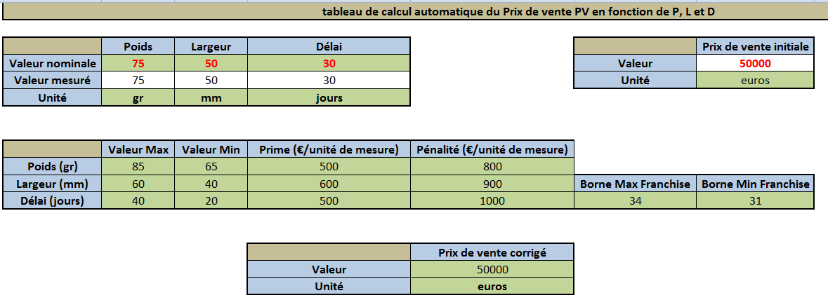

Le tableau EXCEL de calcul automatique du Prix de vente PV en fonction du triplet de valeurs poids P, délai D, largeur L nous donne les résultats suivant :

* Avec P = 78 grammes, D = 35 jours et L = 59 mm,

On obtient PV = **38500€**

* Avec P = 75 grammes, D = 28 jours et L = 45 mm

On obtient PV = **54000€**

# Les courbes d’incitations du PV

Il a été demandé de représenter à l’aide d’EXCEL les 3 courbes d'incitation du PV en fonction du poids, du délai et de la largeur.

C’est pour cela que sur l’axe vertical on retrouve le prix de vente et sur l’axe horizontal respectivement le poids, la largeur et le délai.

Comme les pénalités et les primes sont définies par unité de mesure (gr, mm ou jours) le type de graphique envisagé est un histogramme en escalier.

